**DESARROLLO DE APLICACIONES WEB AVANZADO**

**LABORATORIO N° 5**

**IMPLEMENTA UNA APLICACIÓN USANDO API RESTFUL**

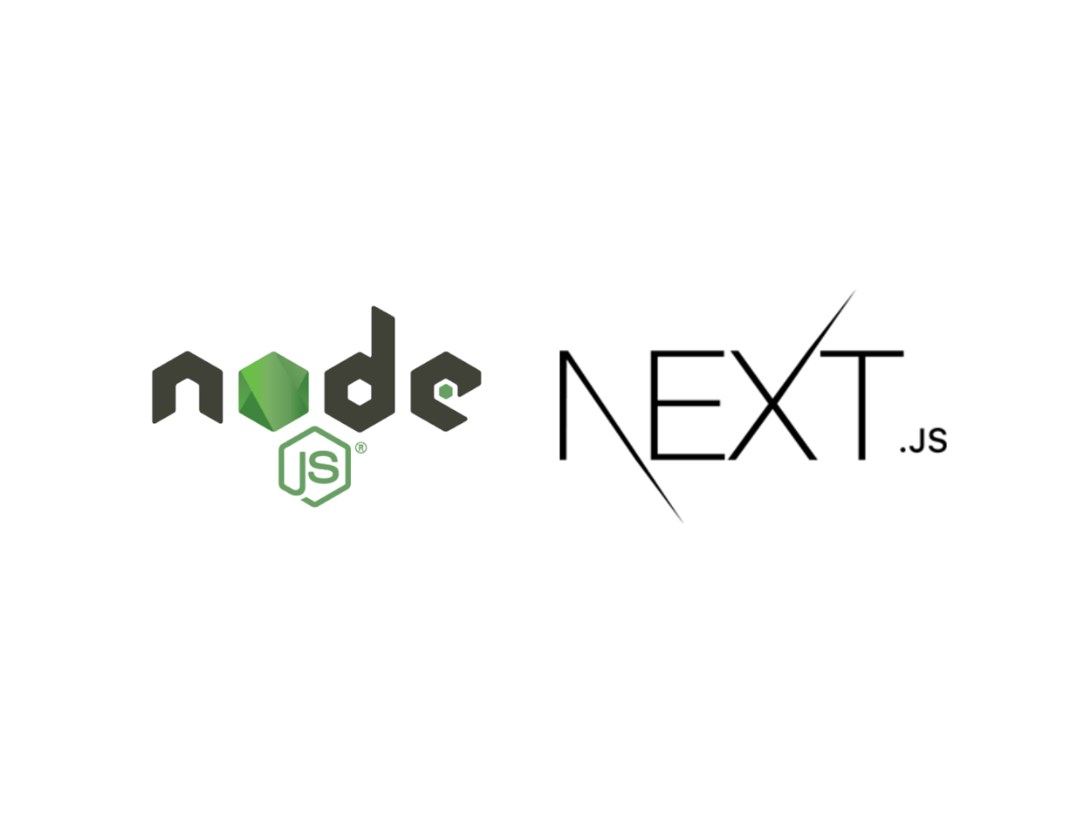

|  |  |  |
| --- | --- | --- |
| **Alumnos** | | **Nota** |
|  | |  |
| **Grupo** |  | |
| **Fecha de Entrega** |  | |
| **Docente** | **Renato Usnayo Cáceres** | |

**OBJETIVOS:**

* Diseña y desarrolla APIs RESTful

**SEGURIDAD:**

|  |  |
| --- | --- |
|  | **Advertencia:**  **En este laboratorio está prohibida la manipulación del hardware, conexiones eléctricas o de red; así como la ingestión de alimentos o bebidas.** |

**FUNDAMENTO TEÓRICO:**

* Revisar el texto guía que está en el campus Virtual.

**NORMAS EMPLEADAS:**

* No aplica

**RECURSOS:**

* En este laboratorio cada alumno trabajará con un equipo con Windows 11.

**METODOLOGÍA PARA EL DESARROLLO DE LA TAREA:**

* El desarrollo del laboratorio es individual

**PROCEDIMIENTO:**

**Nota:**

|  |
| --- |
| *Las secciones en azul y cursiva brindan una explicación teórica o del código* |

**Procedimiento:**

Configuración del Proyecto

Crear la carpeta del proyecto y configurarlo

|  |
| --- |
| mkdir api-restful  cd api-restful  npm init -y |

*Esto generará un archivo package.json con la configuración del proyecto.*

Instalar las dependencias necesarias

|  |
| --- |
| npm install express cors nodemon |

*express: Framework para crear la API.*

*cors: Middleware para permitir solicitudes desde otros dominios.*

*nodemon: Recarga automática del servidor en desarrollo.*

Configurar el script en package.json

Abre package.json y agrega en "scripts":

|  |
| --- |
| "start": "node index.js",  "dev": "nodemon index.js" |

*npm run dev iniciará el servidor con recarga automática.*

Crear el Servidor con Express

Crear el archivo index.js y configurar Express

|  |
| --- |
| const express = require("express");  const cors = require("cors");  const app = express();  const PORT = 3000;  // Middleware  app.use(express.json()); // Para leer JSON en las solicitudes  app.use(cors()); // Permitir solicitudes de otros dominios  // Mensaje de prueba en la raíz  app.get("/", (req, res) => {  res.send("¡Bienvenido a la API RESTful!");  });  // Iniciar el servidor  app.listen(PORT, () => {  console.log(`Servidor corriendo en http://localhost:${PORT}`);  }); |

*express.json() permite recibir datos en formato JSON.*

*cors() habilita el acceso a la API desde otros servidores.*

*app.get("/") devuelve un mensaje de bienvenida.*

**Iniciar el servidor**

|  |
| --- |
| npm run dev |

Probar en el navegador o con Postman

Abre en el navegador: <http://localhost:3000>

|  |
| --- |
|  |

**Crear Datos Simulados**

Crear una carpeta data/ y el archivo data.json

|  |
| --- |
| [  { "id": 1, "nombre": "Producto A", "precio": 10.99 },  { "id": 2, "nombre": "Producto B", "precio": 20.49 },  { "id": 3, "nombre": "Producto C", "precio": 30.99 }  ] |

*Simulamos una base de datos con un array de productos en JSON.*

**Implementar Endpoints RESTful**

Crear un archivo routes/products.js

|  |
| --- |
| const express = require("express");  const fs = require("fs");  const path = require("path");  const router = express.Router();  const dataPath = path.join(__dirname, "../data/data.json");  // Obtener todos los productos (GET)  router.get("/", (req, res) => {  const productos = JSON.parse(fs.readFileSync(dataPath, "utf8"));  res.json(productos);  });  // Obtener un producto por ID (GET)  router.get("/:id", (req, res) => {  const productos = JSON.parse(fs.readFileSync(dataPath, "utf8"));  const producto = productos.find(p => p.id === parseInt(req.params.id));  producto ? res.json(producto) : res.status(404).json({ mensaje: "Producto no encontrado" });  });  // Crear un nuevo producto (POST)  router.post("/", (req, res) => {  const productos = JSON.parse(fs.readFileSync(dataPath, "utf8"));  const nuevoProducto = { id: productos.length + 1, ...req.body };  productos.push(nuevoProducto);  fs.writeFileSync(dataPath, JSON.stringify(productos, null, 2));  res.status(201).json(nuevoProducto);  });  // Actualizar un producto (PUT)  router.put("/:id", (req, res) => {  const productos = JSON.parse(fs.readFileSync(dataPath, "utf8"));  const index = productos.findIndex(p => p.id === parseInt(req.params.id));  if (index !== -1) {  productos[index] = { ...productos[index], ...req.body };  fs.writeFileSync(dataPath, JSON.stringify(productos, null, 2));  res.json(productos[index]);  } else {  res.status(404).json({ mensaje: "Producto no encontrado" });  }  });  // Eliminar un producto (DELETE)  router.delete("/:id", (req, res) => {  let productos = JSON.parse(fs.readFileSync(dataPath, "utf8"));  const productosFiltrados = productos.filter(p => p.id !== parseInt(req.params.id));  if (productos.length !== productosFiltrados.length) {  fs.writeFileSync(dataPath, JSON.stringify(productosFiltrados, null, 2));  res.json({ mensaje: "Producto eliminado" });  } else {  res.status(404).json({ mensaje: "Producto no encontrado" });  }  });  module.exports = router; |

*GET /productos → Devuelve todos los productos.*

*GET /productos/:id → Devuelve un producto por ID.*

*POST /productos → Crea un nuevo producto.*

*PUT /productos/:id → Actualiza un producto.*

*DELETE /productos/:id → Elimina un producto.*

**Integrar las rutas en index.js**

|  |
| --- |
| const productRoutes = require("./routes/products");  app.use("/productos", productRoutes); |

*Ahora, todas las rutas de productos están disponibles en /productos.*

**Probar la API RESTful**

Usar Postman o cURL para probar la API

Obtener todos los productos:

|  |
| --- |
| curl -X GET http://localhost:3000/productos |

Captura del resultado

|  |
| --- |
|  |

Obtener un producto por ID:

|  |
| --- |
| curl -X GET http://localhost:3000/productos/1 |

Captura del resultado

|  |
| --- |
|  |

Crear un producto:

|  |
| --- |
| curl -X POST http://localhost:3000/productos -H "Content-Type: application/json" -d '{"nombre":"Producto D","precio":40.99}' |

Captura del resultado

|  |
| --- |
|  |

Actualizar un producto:

|  |
| --- |
| curl -X PUT http://localhost:3000/productos/1 -H "Content-Type: application/json" -d '{"precio":15.99}' |

Captura del resultado

|  |
| --- |
|  |

Eliminar un producto:

|  |
| --- |
| curl -X DELETE http://localhost:3000/productos/2 |

Captura del resultado

|  |
| --- |
|  |

**TAREA**

**Agregar un nuevo recurso a la API**

Objetivo: Extender la API RESTful con un nuevo conjunto de datos.

Instrucciones:

* Agrega un nuevo recurso a la API, por ejemplo, categorías de productos.
* Crea un nuevo archivo data/categories.json con algunas categorías.
* Implementa endpoints CRUD en routes/categories.js.
* Prueba los endpoints con Postman o cURL.

**Implementar paginación en los productos**

Objetivo: Optimizar el manejo de datos cuando la lista de productos crezca.

Instrucciones:

* Modifica el endpoint GET /productos para permitir paginación con ?page=1&limit=5.
* Usa query params (req.query) para obtener los valores de page y limit.

***Colocar capturas del código y capturas de ejecución***

***Grabar explicando el código y ejecución de este en máximo 4 minutos***

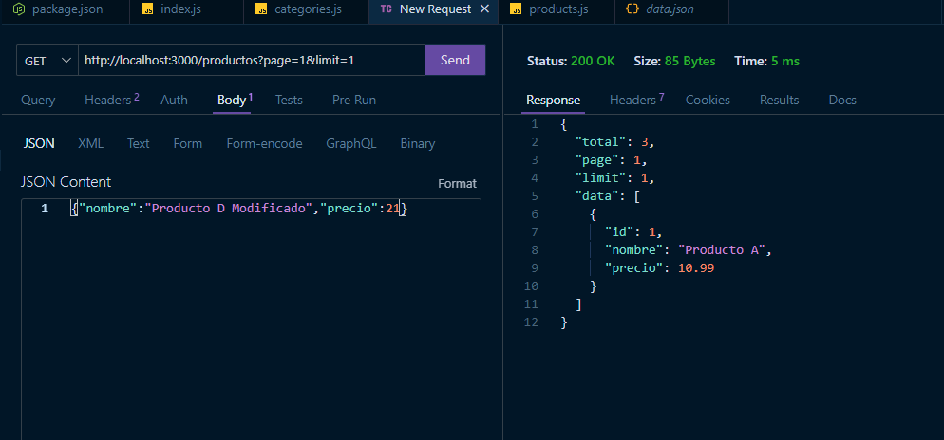

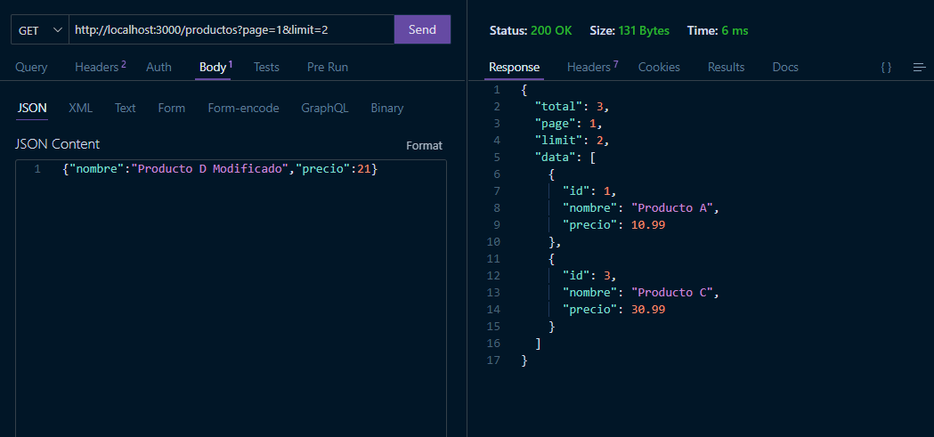

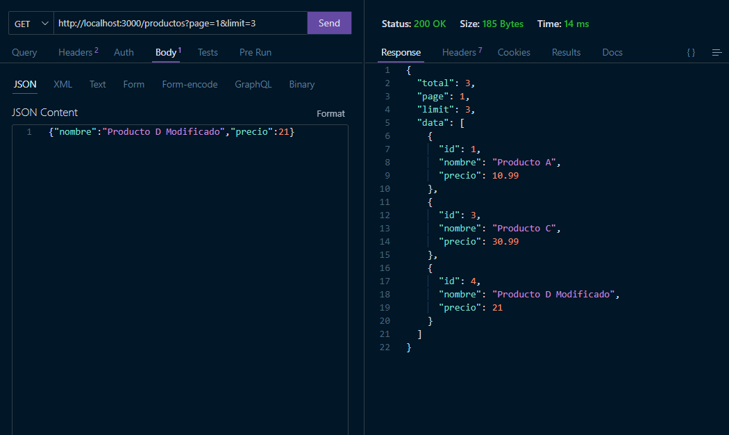

* Categorias

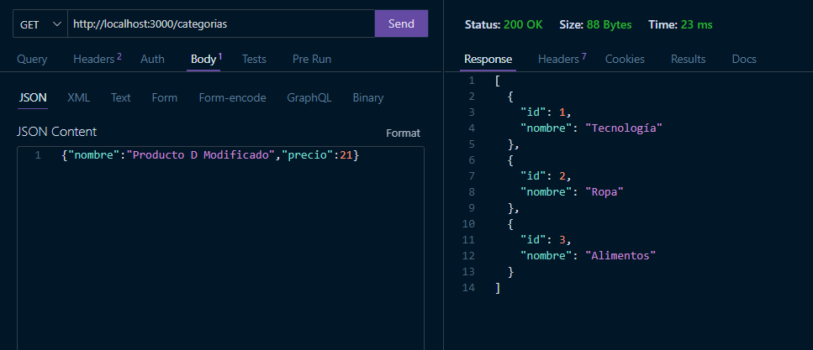 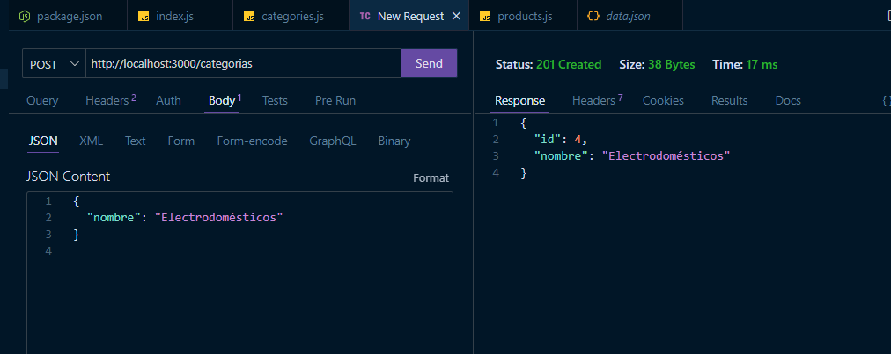

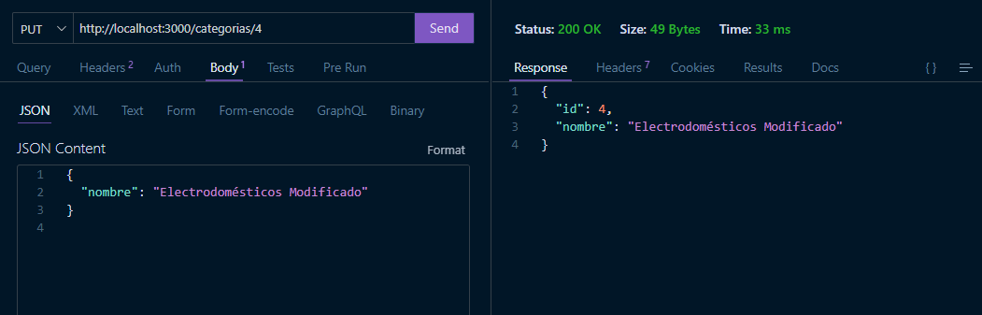 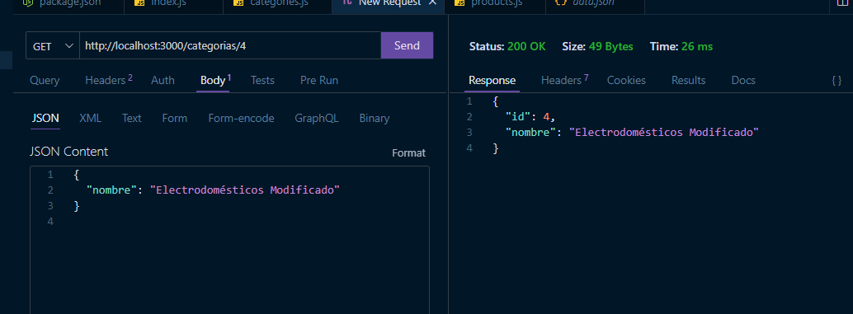 

**OBSERVACIONES:** *(Las observaciones son las notas aclaratorias, objeciones y problemas que se pudo presentar en el desarrollo del laboratorio)*

Se trabajó de forma modular, separando las rutas y los datos en archivos distintos

Se utilizó fs.readFileSync y fs.writeFileSync para simular operaciones de una base de datos.

No se añadieron validaciones para campos requeridos o tipos de datos.

Se logró implementar la paginación mediante req.query.page y req.query.limit, permitiendo la consulta de productos de manera más controlada.

**CONCLUSIONES:** *(Las conclusiones son una opinión sobre tu trabajo, explicar cómo resolviste las dudas o problemas presentados en el laboratorio. Además de aportar una opinión critica de lo realizado)*

* Se logró construir una API RESTful básica utilizando Node.js y Express, aplicando los métodos HTTP
* Separar las rutas y los datos mejora el orden del código, facilita su mantenimiento y permite extender fácilmente la API con nuevos recursos.
* Aunque no se utilizó una base de datos real, se comprendió el proceso de lectura, escritura y actualización de datos usando archivos JSON como fuente persistente.
* Se utilizaron herramientas como Thunder Client y cURL para verificar el funcionamiento de la API, lo cual permitió detectar errores rápidamente y validar los resultados esperados.